COMISIÓN NACIONAL DE EDUCACIÓN
RESUMEN SEMANAL DE ENSAFIS EDUCATIVOS DEL 28 DE AGOSTO AL 2 DE SEPTIEMBRE

Énfasis implementados esta semana;
- Certamen Nacional de Innovación y Creatividad Educativa con Docentes y Educadoras Comunitarias de Educación Inicial y Docentes de Escuelas Normales.
- Feria Nacional de Innovación con Estudiantes de Secundaria.
- Congresos Departamentales de Primaria y Secundaria a Distancia en el Campo.
- I Encuentro Nacional de Tutores Virtuales “Vamos Adelante” de INATEC.
- II Videoconferencia Nacional “Emprendimiento y Prosperidad en el Campo” de INATEC.
- Entrega de certificados a 14 Centros Tecnológicos en Normas Internacionales de Gestión de Calidad de INATEC.

Detalle de actividades realizadas por enfasís de trabajo;

- Certamen Nacional de Innovación y Creatividad Educativa con partición de 23 Docentes y Educadoras Comunitarias de Educación Inicial del país, quienes presentaron estrategias innovadoras que aporten al desarrollo de aprendizajes de l@s niñ@s, los Docentes destacados son;
- Primer lugar Mujer; Margine Isabel Vargas Tinoco del Preescolar Tulia Barquero del Municipio de Boaco.
- Primer lugar Varón: Noé de Jesús González Aráuz del Preescolar Roger Arleta del Municipio del Cuá, Jinotega.

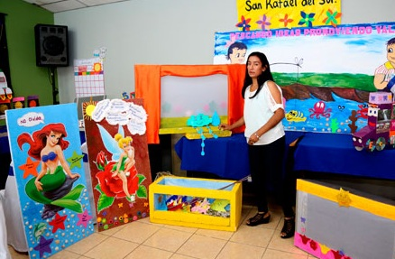
Docente de Educación Inicial Presentando su estrategia innovadora

- Certamen Nacional de Innovación con 16 Docentes de Escuelas Normales, los protagonistas destacados son;
- Primer lugar Mujer; Kerilan Toruño Brenes de la Escuela Normal Mirna Mairena de Estelí.
- Primer lugar Varón; Alex Cruz Zeledón de la Escuela Normal José Martí de Matagalpa.

- Con la participación de 612 Estudiantes de Secundaria, se realizó la “Feria Nacional de Innovación Científica”, donde se presentaron 95 proyectos innovadores enfocados en agroindustria, turismo, transformación de la energía, educación ambiental y Tecnologías Educativas, los 5 proyectos destacados por tema son;
- Agroindustria: “Nopal Nic” del Colegio San Agustín de Nueva Segovia.
- Turismo: “Campamento Cultural Tonatiuh”, del Colegio Mercantil de Occidente de Chinandega.
- Transformación de la Energía: “Transformación de la energía eólica en energía eléctrica” del Centro Educativo Santa Rosa de Lima del Sector Minero.
- Educación Ambiental: “Elaboración de papel reciclado e implementación del mismo en dibujos artísticos” del Colegio Cristiano Rubén Darío de Carazo.
- Tecnologías de la información y la comunicación: “Micro sitio del área de sociales, un espacio para nuestra historia valoremos lo nuestro” del Instituto Nacional de Masatepe de Masaya.

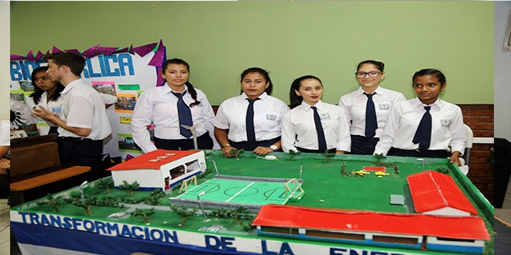
Estudiantes de Secundaria presentando sus proyectos innovadores en la
Feria Nacional de Innovación Científica

- Congresos Departamentales de Primaria y Secundaria a Distancia en el Campo con la participación de 2,748 protagonistas entre Estudiantes, Madres y Padres de Familia, Docentes, Directores y Asesores Pedagógicos para celebrar avances y plantear acciones para avanzar en el fortalecimiento de estas modalidades; durante estos espacios los protagonistas asumieron compromisos para mejorar su asistencia a clases y avanzar en su continuidad educativa.

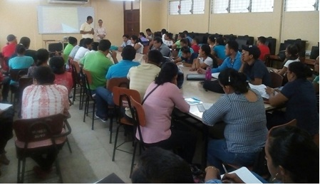
Congresos Departamentales de Primaria y Secundaria a Distancia en el Campo

- I Encuentro Nacional de Tutores Virtuales “Vamos Adelante” para el fortalecimiento de competencias metodológicas y científicas de Docentes que trabajan en esa modalidad de formación en línea.

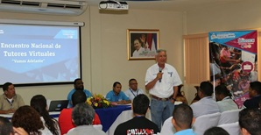 | 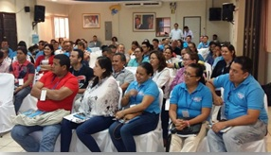
Encuentro Nacional de Tutores Virtuales “Vamos Adelante”

- II Videoconferencia Nacional “Emprendimiento y Prosperidad en el Campo” con 754 maestros facilitadores del Programa Educación Técnica en el Campo en coordinación con el SNPCC y UNA.

- Entrega de certificados a 14 Centros Tecnológicos en Normas Internacionales de Gestión de Calidad para mejora de la gestión educativa de los departamentos de León, Rivas, Granada, Carazo, Chontales, Matagalpa y Bilwi.

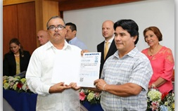 | 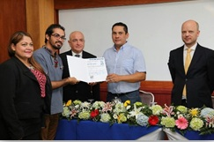
Entrega de certificados a 14 Centros Tecnológicos en Normas Internacionales de Gestión de Calidad

OTRAS ACTIVIDADES EN MARCHA PARA EL FORTALECIMIENTO DE LA CALIDAD EDUCATIVA

Fortalecimiento de capacidades de Docentes, Director@s, Asesor@s Pedagógic@s y Delegad@s de Educación;

- Capacitación de 600 Docentes TIC en “Programación Digital” como parte de la preparación para desarrollar Talleres con 238,554 Estudiantes a partir de la segunda semana de septiembre; en los talleres aprenderán a crear plataformas y aplicaciones utilizando celulares, tabletas y computadoras.

- En alianza con COMTECH, se realizó el Taller “Hacia la Transformación Digital con enfoque en Robótica Educativa”, con participación de 199 Docentes de Primaria y Secundaria del país, quienes reforzaron conocimientos en el uso de tecnologías y programación con dispositivos de robótica. El Taller también fue compartido en redes sociales y en la plataforma de YouTube para acceso de vídeo en internet, logrando alcanzar 1,882 visualizaciones.

- Círculos Pedagógicos con 6,000 Docentes y Educadoras Comunitarias de Educación Inicial para fortalecer conocimientos en metodologías para utilizar el juego como estrategia de aprendizaje, elaboración de materiales con objetos reciclables y prácticas pedagógicas para atender a niñas y niños con alguna discapacidad en las aulas.

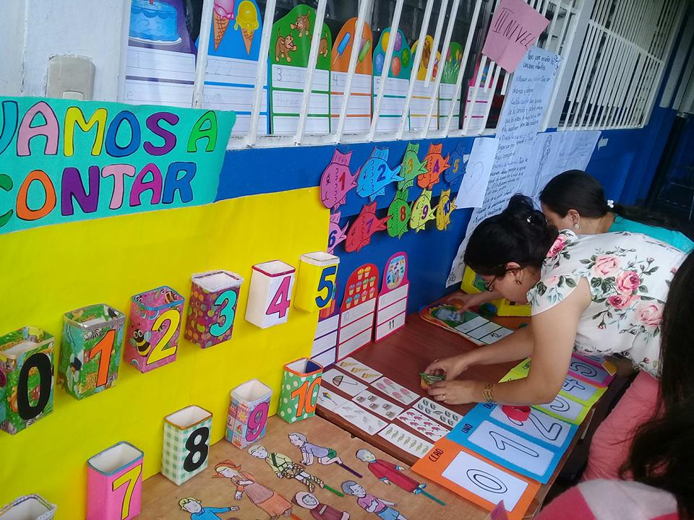
Circulo Pedagógico con Docentes y Educadoras Comunitarias de Educación Inicial

- Encuentro #13 del Posgrado de Gestión Educativa con l@s 180 Delegados Municipales y Departamentales del país, donde abordaron el tema “Fundamentos de la Investigación Educativa”, para fortalecer conocimiento en la realización de investigaciones de aspectos vinculados con la educación.

- Sesión de trabajo de la Comisión de Educación Especial conformado por Docentes de MINED y UNAN-Managua, para elaborar propuesta de evaluación de aprendizajes de Estudiantes con discapacidad y estructura de programas de estudio de las asignaturas de Lengua y Literatura, y Matemáticas de Primero y Segundo Grado de Educación Especial.

- Capacitación a Docentes y Técnicos de Alfabetización y Postalfabetizacion del país en metodologías de educación popular y psicología de adultos para mejorar la atención de los protagonistas de esta modalidad.
- Formación de Docentes, Directores y Asesores Pedagógicos de Educación Especial mediante el Encuentro #18 de los Cursos;
- Estrategias para el Desarrollo de la Educación Incluyente.
- Estrategias Metodológicas para la Atención Educativa a Estudiantes con Discapacidad Visual.
- Lenguaje de Señas Nicaragüense.
- Intérprete de Lenguaje de Señas.

Fortalecimiento al protagonismo de la Comunidad Educativa;

- Inicio de matrícula de la II Cohorte de 665 Director@s y Subdirector@s del país que participaran en el Diplomado de “Liderazgo en la Gestión Educativa” que iniciará en septiembre, para fortalecer su liderazgo y gestión de la calidad educativa en las Escuelas.

- Con participación de 130,681 protagonistas se realizaron los Desfiles de Bandas Escolares y Gimnasias Rítmicas de Centros Educativos del país, quienes con amor y orgullo nacional celebran las Fiestas Patrias.

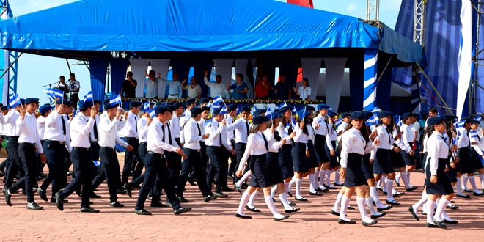
Desfiles de Bandas y Gimnasias Rítmicas de los Distritos V y VI

- Actividades para fortalecer habilidades y aprendizaje del Ajedrez;
- Torneos de Ajedrez con Estudiantes de Secundaria de Rivas, Chinandega y Boaco.
- Competencias de Estudiantes de Tercer Grado del Municipio de Ocotal, para aprender y ejercitar movimientos, captura y promoción de peones.

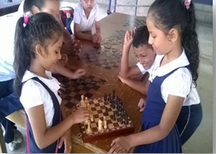 | 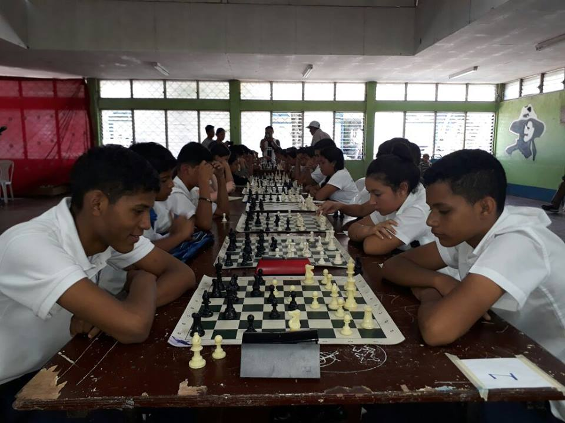
Torneos y competencias de ajedrez con Estudiantes de Primaria y Secundaria

- Equipos de Seguridad Escolar realizaron visitas a 6 Centros Educativos de Chontales (Elisena Sotoy, Pedro Joaquín Chamorro, Santo Domingo, Máximo Jerez, Rigoberto Cruz Arguello y José Reyes Canales) para verificar planes de seguridad escolar, rutas de evacuación e identificación de riesgos existentes en los Centros preparando a la Comunidad Educativa ante cualquier eventualidad.

- Entrega de 524 bicicletas a Estudiantes y Docentes de Primaria y Secundaria a Distancia en el Campo en Puerto Cabezas, Kukrahill, Sector Minero, Chontales y Matagalpa como parte del Programa “Ayúdame a llegar”.

- Atención y acompañamiento a 47 casos de situaciones difíciles de Estudiantes, Docentes y sus Familias en los departamentos de Managua, Estelí, Madriz, Río San Juan, Costa Caribe Norte y Sur, Chontales, Masaya, Granada, Carazo, Zelaya Central, Matagalpa y León.

Mejoras de ambientes educativos como parte de Plan Especial de Infraestructura de Centros Educativos;

- Santa Clara del Distrito IV de Managua: reparaciones eléctricas en 22 aulas, rehabilitación de baterías sanitarias y aula de computación.

- Josefa Toledo de Aguerrí del Distrito V de Managua: rehabilitación de 7 aulas de clases y Batería sanitaria.

- Cruz María Montiel de Teustepe, Boaco: reparación de 4 aulas, cobertura de techo, cambio de puertas, ventanas, rehabilitación de sistema eléctrico y pintura general.

- Denis Martínez de Siuna: reparación de 4 aulas, oficia de dirección y 3 baterías sanitarias, rehabilitación del sistema eléctrico, techo y pintura general.

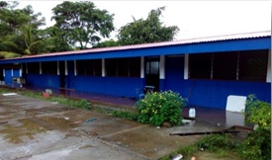 | 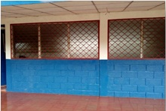
Mejoras en el Centro Educativo Denis Martínez de Siuna

- Milagro de Dios del Distrito V de Managua: rehabilitación de baterías sanitarias y sistema hidrosanitario.

- Escuela Especial San Juan Bosco del Municipio de Corinto, Chinandega: pintura general y rehabilitación de baterías sanitarias.

- Nicarao de Totogalpa, Madriz: pintura general, reparación de techo, letrinas y sistema eléctrico.
- Andrés Castro de Rio San Juan: rehabilitación de 2 aulas, rehabilitación de techo, puertas, ventanas y sistema eléctrico.

- Experimental México del Distrito IV de Managua: rehabilitación de 36 aulas, laboratorio, biblioteca, bodega, oficina de dirección, 5 baterías sanitarias y obras exteriores.

- Guardabarranco de Pueblo Nuevo: construcción de 3 aulas desmontables.

- Las Cañas de San Juan de Limay: construcción de 1 aula.

- Finalización de 3 aulas multigrado en el Municipio del Tortuguero, Costa Caribe Sur, incluyen dotación de pupitres.

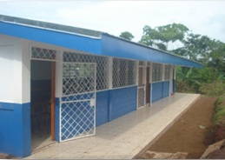 | 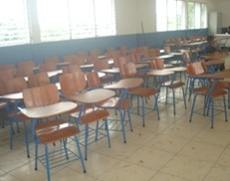
Nuevas aulas multigrado en la Costa Caribe Sur

Fortalecimiento a protagonistas de INATEC;

- Foros Tecnológicos sobre “Aplicaciones Móviles y Plataformas Virtuales Educativas”, donde se intercambió sobre herramientas tecnológicas entre Estudiantes y Docentes de Carreras Técnicas en los Departamentos de Chinandega, León, Carazo, Rivas, Masaya, Granada, Boaco y Chontales.

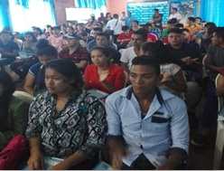 | 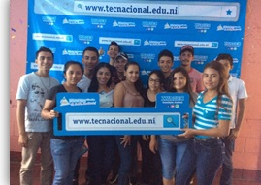
Foros Tecnológicos sobre “Aplicaciones Móviles y Plataformas Virtuales Educativas”

- Capacitación de 1,960 y certificación de 703 protagonistas del Programa Usura Cero en temáticas para mejorar la calidad de sus productos, administración de pequeños negocios de la economía familiar y turística en todo el país.

- Finalización del Diplomado en Gestión de la Calidad, dirigido a servidores públicos y docentes del INATEC en coordinación con la UNI.

- En el Programa Nacional de Educación Técnica en el Campo “Augusto C. Sandino”, se reporta una asistencia 10,375 protagonistas (89%), atendidos por 754 Maestr@s en coordinación con las instituciones del Sistema de Producción y la UNA.

- Entrega de certificados a 789 protagonistas que finalizaron sus cursos técnicos relacionados a un oficio, cursos agropecuarios, de computación e inglés.

- Actos de promoción y entrega de 310 títulos técnicos a Jóvenes que finalizaron sus carreras técnicas en diversas especialidades técnicas en todo el país.

